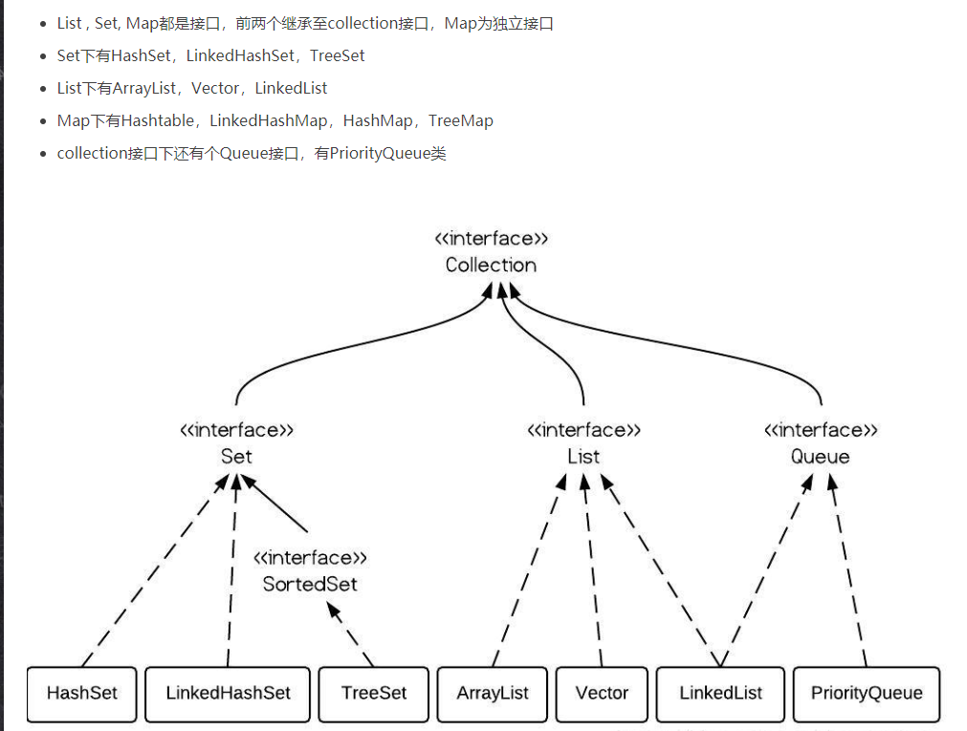
Vector、ArrayList、LinkedList均为线型的数据结构，但是从实现方式与应用场景中又存在差别。
1 底层实现方式
ArrayList内部用数组来实现；LinkedList内部采用双向链表实现；Vector内部用数组实现。
2 读写机制
ArrayList在执行插入元素是超过当前数组预定义的最大值时，数组需要扩容，扩容过程需要调用底层System.arraycopy()方法进行大量的数组复制操作；在删除元素时并不会减少数组的容量
（如果需要缩小数组容量，可以调用trimToSize()方法）；在查找元素时要遍历数组，对于非null的元素采取equals的方式寻找。
LinkedList在插入元素时，须创建一个新的Entry对象，并更新相应元素的前后元素的引用；在查找元素时，需遍历链表；在删除元素时，要遍历链表，找到要删除的元素，然后从链表上将此元素删除即可。
Vector与ArrayList仅在插入元素时容量扩充机制不一致。对于Vector，默认创建一个大小为10的Object数组，并将capacityIncrement设置为0；当插入元素数组大小不够时，如
果capacityIncrement大于0，则将Object数组的大小扩大为现有size+capacityIncrement；如果capacityIncrement<=0,则将Object数组的大小扩大为现有大小的2倍。
3 读写效率
ArrayList对元素的增加和删除都会引起数组的内存分配空间动态发生变化。因此，对其进行插入和删除速度较慢，但检索速度很快。
LinkedList由于基于链表方式存放数据，增加和删除元素的速度较快，但是检索速度较慢。
4 线程安全性
ArrayList、LinkedList为非线程安全；Vector是基于synchronized实现的线程安全的ArrayList。

Hashtable、HashMap、TreeMap心得
三者均实现了Map接口，存储的内容是基于key-value的键值对映射，一个映射不能有重复的键，一个键最多只能映射一个值。
（1） 元素特性
HashTable中的key、value都不能为null；HashMap中的key、value可以为null，很显然只能有一个key为null的键值对，但是允许有多个值为null的键值对；TreeMap中当未实现
Comparator 接口时，key 不可以为null；当实现 Comparator 接口时，若未对null情况进行判断，则key不可以为null，反之亦然。
（2）顺序特性
HashTable、HashMap具有无序特性。TreeMap是利用红黑树来实现的（树中的每个节点的值，都会大于或等于它的左子树种的所有节点的值，并且小于或等于它的右子树中的所有节点的
值），实现了SortMap接口，能够对保存的记录根据键进行排序。所以一般需要排序的情况下是选择TreeMap来进行，默认为升序排序方式（深度优先搜索），可自定义实现Comparator接口
实现排序方式。
（3）初始化与增长方式
初始化时：HashTable在不指定容量的情况下的默认容量为11，且不要求底层数组的容量一定要为2的整数次幂；HashMap默认容量为16，且要求容量一定为2的整数次幂。
扩容时：Hashtable将容量变为原来的2倍加1；HashMap扩容将容量变为原来的2倍。
（4）线程安全性
HashTable其方法函数都是同步的（采用synchronized修饰），不会出现两个线程同时对数据进行操作的情况，因此保证了线程安全性。也正因为如此，在多线程运行环境下效率表现非常低
下。因为当一个线程访问HashTable的同步方法时，其他线程也访问同步方法就会进入阻塞状态。比如当一个线程在添加数据时候，另外一个线程即使执行获取其他数据的操作也必须被阻塞，
大大降低了程序的运行效率，在新版本中已被废弃，不推荐使用。
HashMap不支持线程的同步，即任一时刻可以有多个线程同时写HashMap;可能会导致数据的不一致。如果需要同步（1）可以用 Collections的synchronizedMap方法；（2）使
用ConcurrentHashMap类，相较于HashTable锁住的是对象整体， ConcurrentHashMap基于lock实现锁分段技术。首先将Map存放的数据分成一段一段的存储方式，然后给每一段数据分配
一把锁，当一个线程占用锁访问其中一个段的数据时，其他段的数据也能被其他线程访问。ConcurrentHashMap不仅保证了多线程运行环境下的数据访问安全性，而且性能上有长足的提升。
(5)一段话HashMap
HashMap基于哈希思想，实现对数据的读写。当我们将键值对传递给put()方法时，它调用键对象的hashCode()方法来计算hashcode，让后找到bucket位置来储存值对象。当获取对象时，
通过键对象的equals()方法找到正确的键值对，然后返回值对象。HashMap使用链表来解决碰撞问题，当发生碰撞了，对象将会储存在链表的下一个节点中。 HashMap在每个链表节点中储存
键值对对象。当两个不同的键对象的hashcode相同时，它们会储存在同一个bucket位置的链表中，可通过键对象的equals()方法用来找到键值对。如果链表大小超过阈值
（TREEIFY_THRESHOLD, 8），链表就会被改造为树形结构。

